**ESCUELA NORMAL DE EDUCACIÓN PREESCOLAR**

**LICENCIATURA EN EDUCACIÓN PREESCOLAR**

**CICLO ESCOLAR 2023-2024**



LITERATURA INFANTIL Y JUVENIL Y LOS VALORES EDUCATIVOS

**DOCENTE:** SILVIA BANDA SERVÍN

**ALUMNA:** SOFIA JACQUELINE RAMOS TREVIÑO

**UNIDAD 3:** la literatura infantil en los centros educativos

Competencias de unidad:

• Detecta los procesos de aprendizaje de sus alumnos para favorecer su desarrollo cognitivo y socioemocional.

• Diseña planeaciones aplicando sus conocimientos curriculares, psicopedagógicos, disciplinares, didácticos y tecnológicos para propiciar espacios de aprendizaje incluyentes que respondan a las necesidades de todos los alumnos en el marco del plan y programas de estudio.

• Actúa de manera ética ante la diversidad de situaciones que se presentan en la práctica profesional.

SALTILLO, COAHUILA 10-12-23

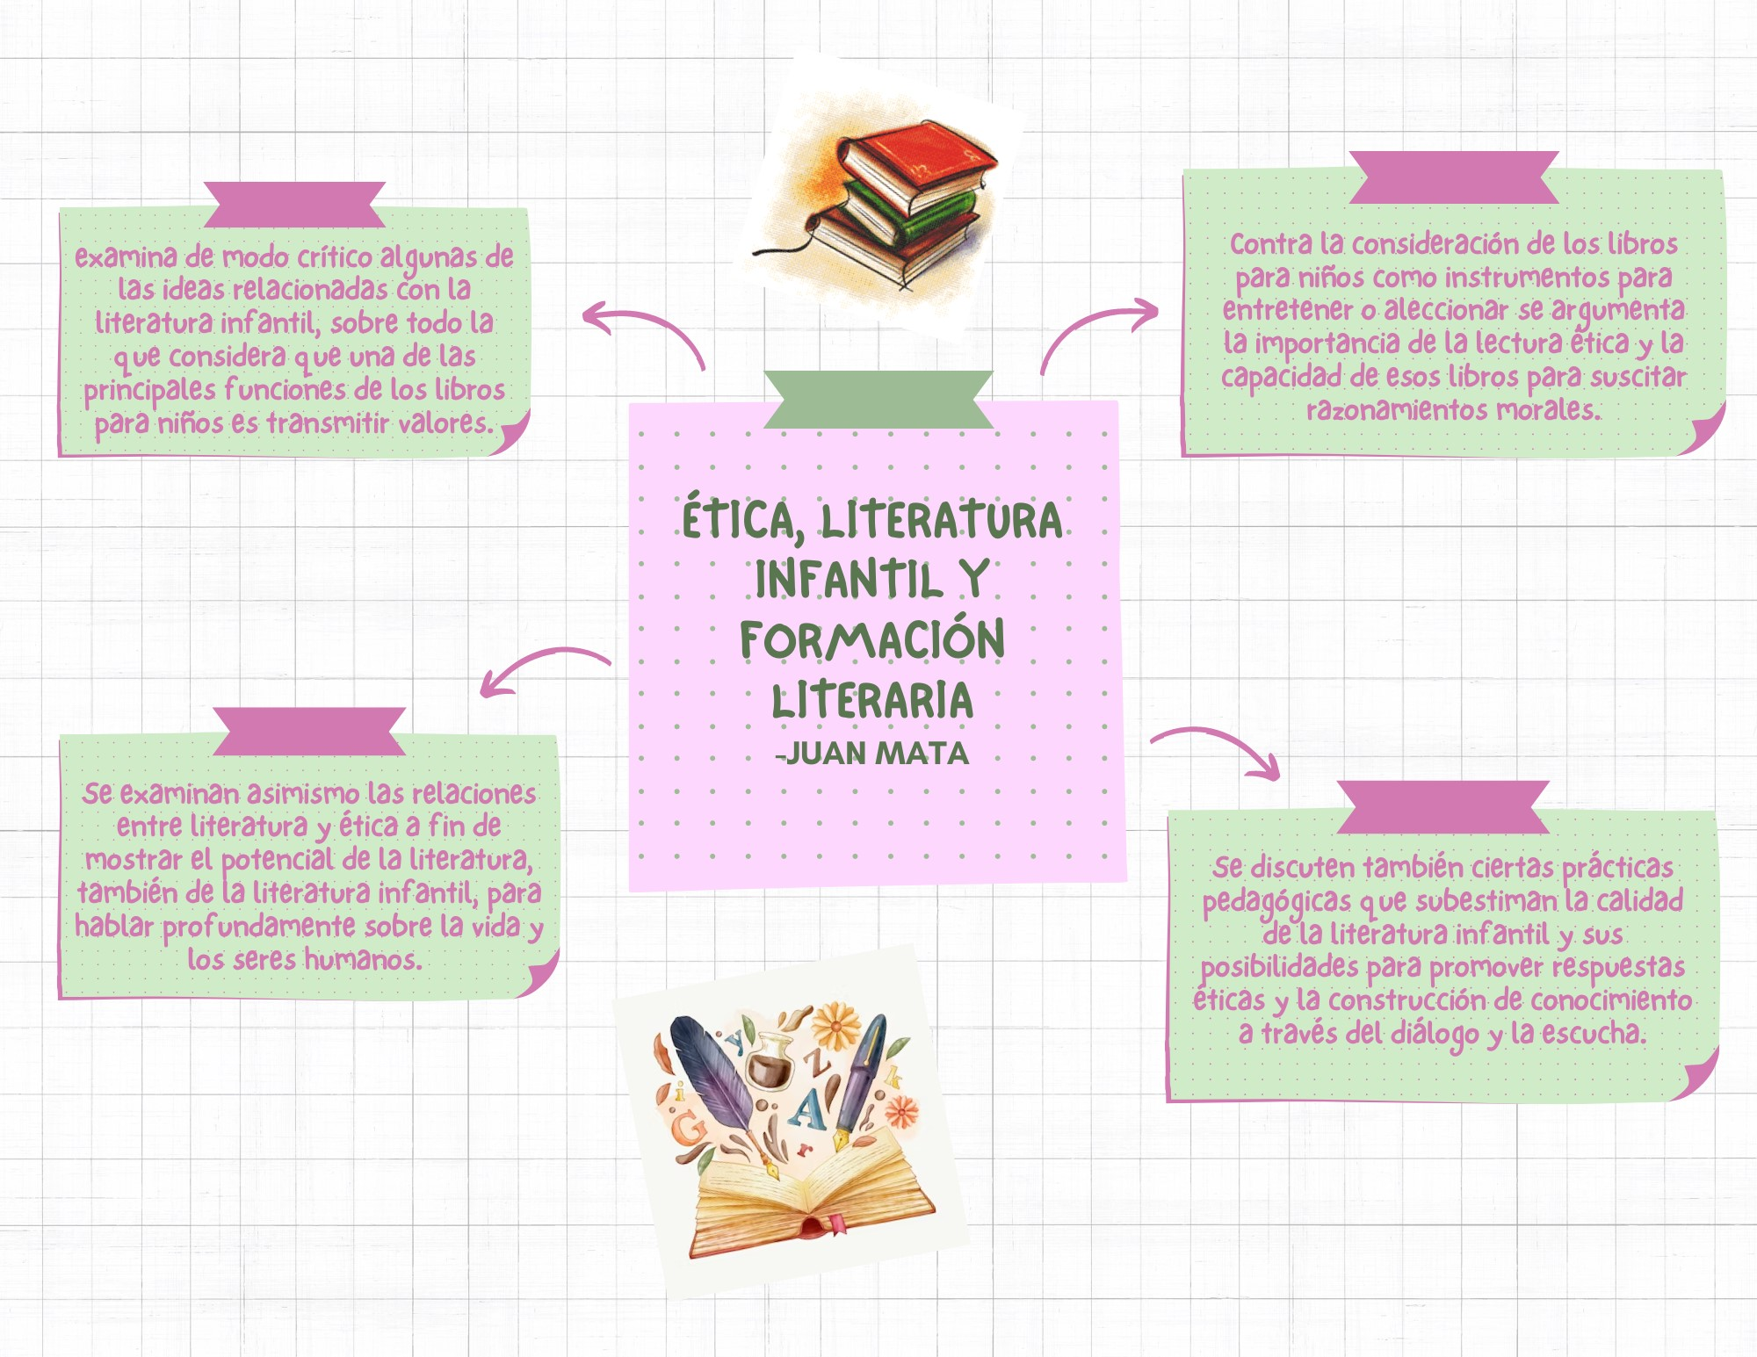

**Conclusiones:**

El artículo examina de modo crítico algunas de las ideas relacionadas con la literatura infantil, sobre todo la que considera que una de las principales funciones de los libros para niños es transmitir valores. Se examinan asimismo las relaciones entre literatura y ética a fin de mostrar el potencial de la literatura, también de la literatura infantil, para hablar profundamente sobre la vida y los seres humanos. Contra la consideración de los libros para niños como instrumentos para entretener o aleccionar se argumenta la importancia de la lectura ética y la capacidad de esos libros para suscitar razonamientos morales. Se discuten también ciertas prácticas pedagógicas que subestiman la calidad de la literatura infantil y sus posibilidades para promover respuestas éticas y la construcción de conocimiento a través del diálogo y la escucha.